Prendre temporairement un rôle différent

Usages
Cette fonctionnalité permet à une personne habilitée (un enseignant par exemple) de visualiser comment son espace de cours est perçu par un utilisateur ayant un rôle différent. Elle permet de voir ce que les utilisateurs inscrits avec ce rôle sont autorisés à voir ou faire.
Enseignants, ne vous inscrivez jamais comme étudiant dans votre cours ( ajout du rôle “étudiant” dans la liste des participants). Cette manipulation entrainera un dysfonctionnement (conflit de rôle), et vous n’aurez plus accès à certaines fonctionnalités.

Étape n°1
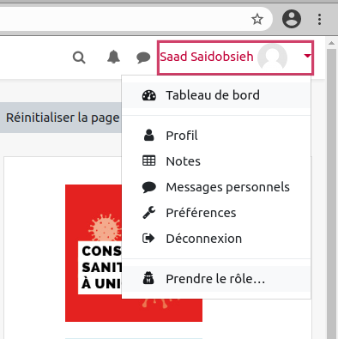
Cliquer sur son avatar, situé en haut à droite de son menu principal, puis sur prendre le rôle dans la liste déroulante.

Étape n°2
Choisir le rôle souhaité.
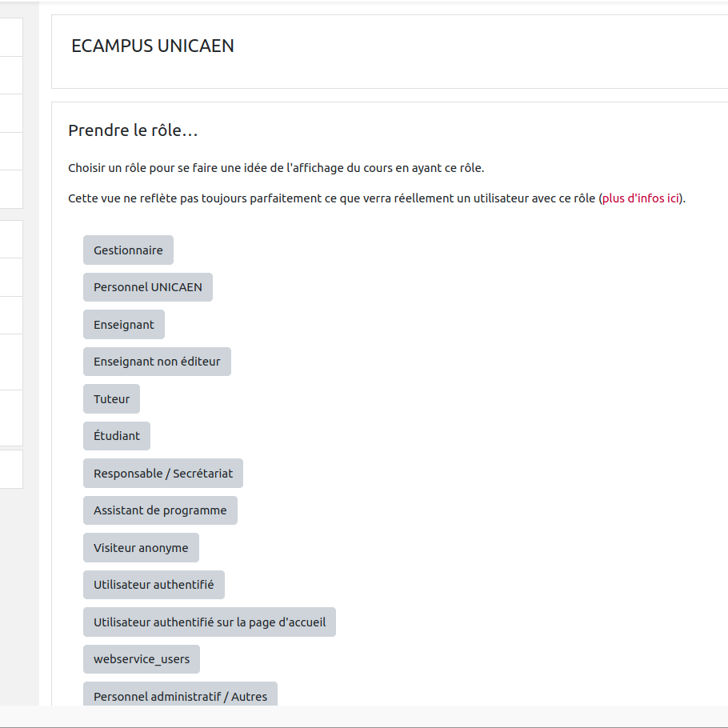

Étape n°3
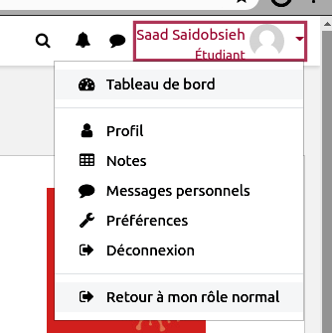
Pour retrouver son espace de cours initial, cliquer de nouveau sur l'avatar en haut à droite du menu, puis sur “retour à mon rôle normal”.
Il est également possible de visualiser un espace de cours sans prendre un autre rôle

Vérifier les restrictions de groupes
Un enseignant a la possibilité de vérifier ses paramétrages de groupe (restrictions) en “prenant le rôle d’étudiant”.
ATTENTION : il doit s'inscrire dans le groupe pour lequel il souhaite faire des vérifications AVANT de prendre le rôle étudiant.
Les étapes :
- Cliquer sur l'onglet participants (menu gauche) puis saisir son nom dans la barre de recherche
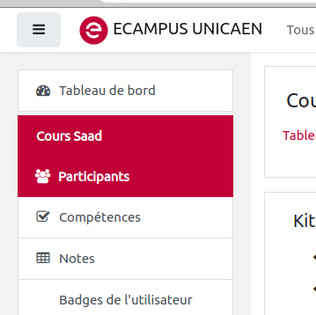
- S'ajouter dans le groupe souhaité
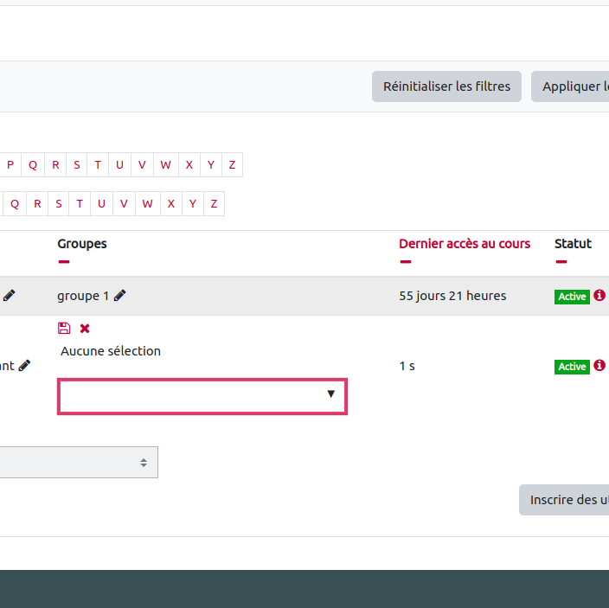
Penser à enregistrer en cliquant sur la disquette.
- Revenir à l'espace de cours.

